|  |  |  |  |
| --- | --- | --- | --- |
| **Adı:** |  | **…………………. Ortaokulu** |  |
| **Soyadı:** |  | **………………. Eğitim Öğretim Yılı** | Tarih: ……/……/ 202.. |
| **Sınıfı:** |  | **ARAPÇA** | Aldığı Not |
| **No:** |  | **8. Sınıf 1.Dönem 2. Yazılı / Sınav Soruları** |  |

1. 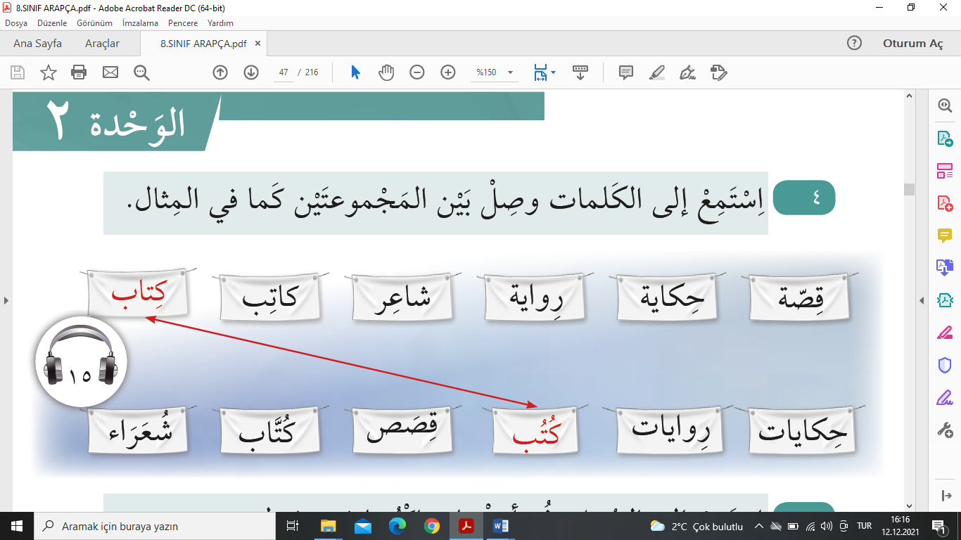**Aşağıdaki kelimelerin tekilleri ile çoğullarını eşleştiriniz. (15p)**
2. 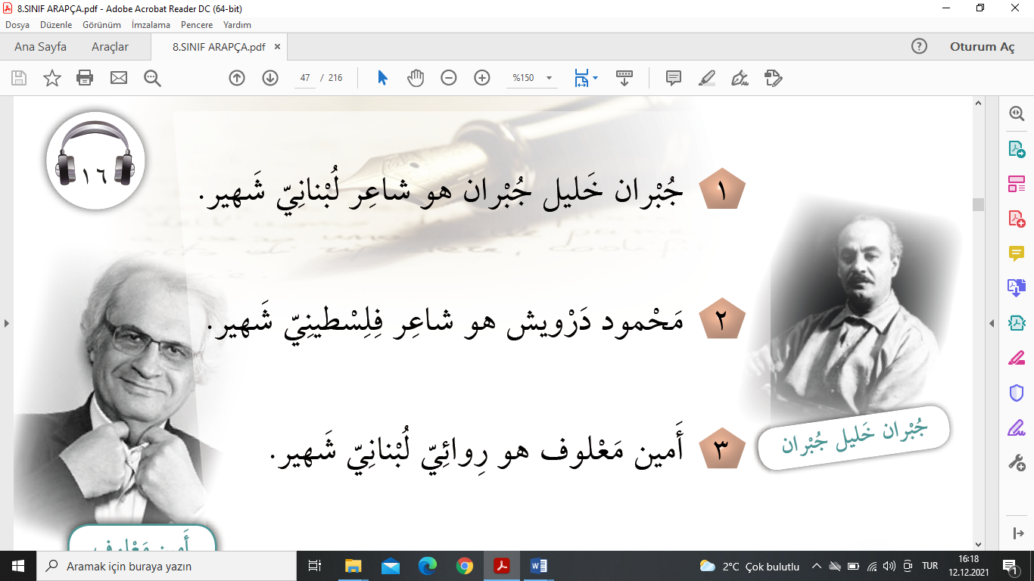**Aşağıdaki cümleleri Türkçeye tercüme ediniz. (10p)**
3. 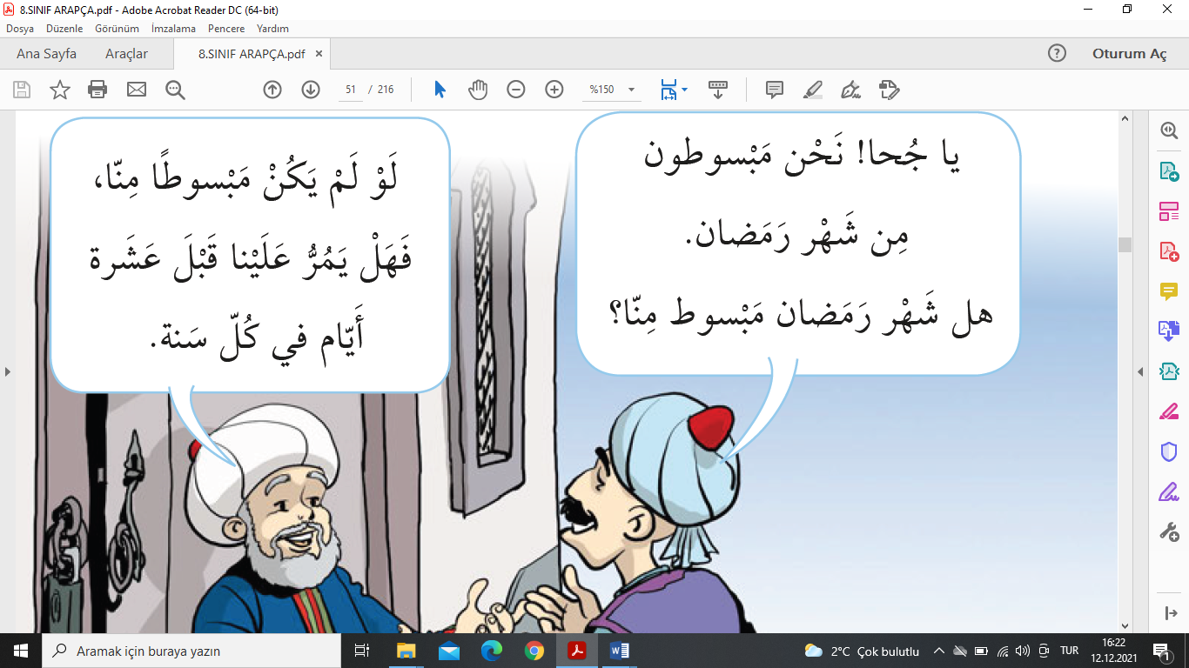**Aşağıdaki Nasreddin Hoca fıkrasını Türkçeye tercüme ediniz. (15p)**
4. **Aşağıdaki örneğe göre Fatma, Ali ve Leyla’nın sevdiği ve sevmediği kitapları yazınız. (30p)**

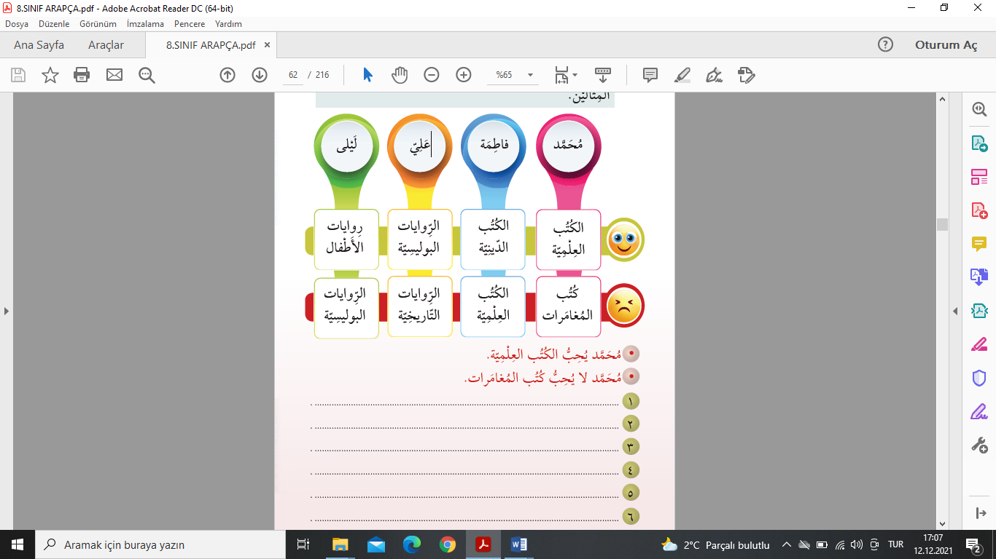

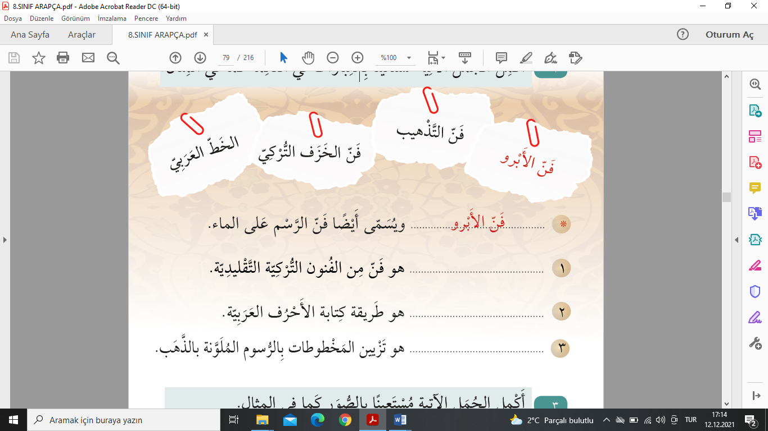**5.Aşağıdaki cümlelerde boş bırakılan yerlere uygun olan kelimeleri getiriniz. (15p)**

**6.Aşağıdaki cümlelerin 1 defa Arapçasını yazıp sonra Türkçeye tercüme ediniz. (15p)**

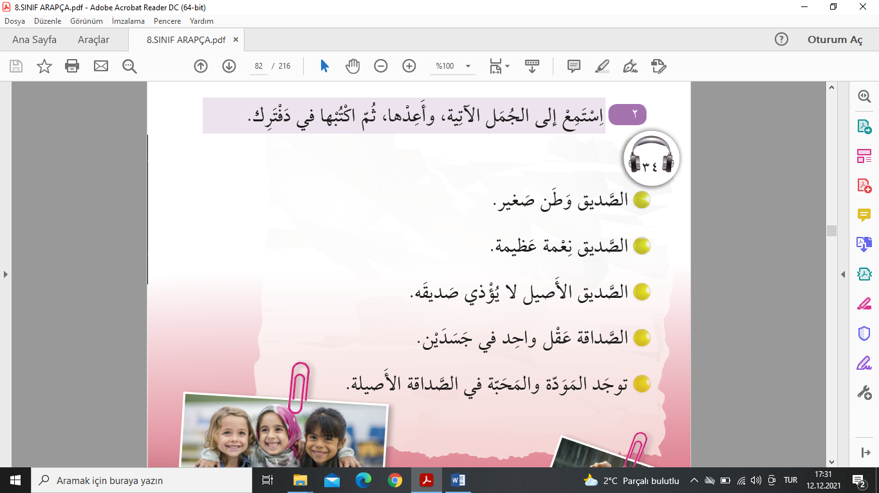

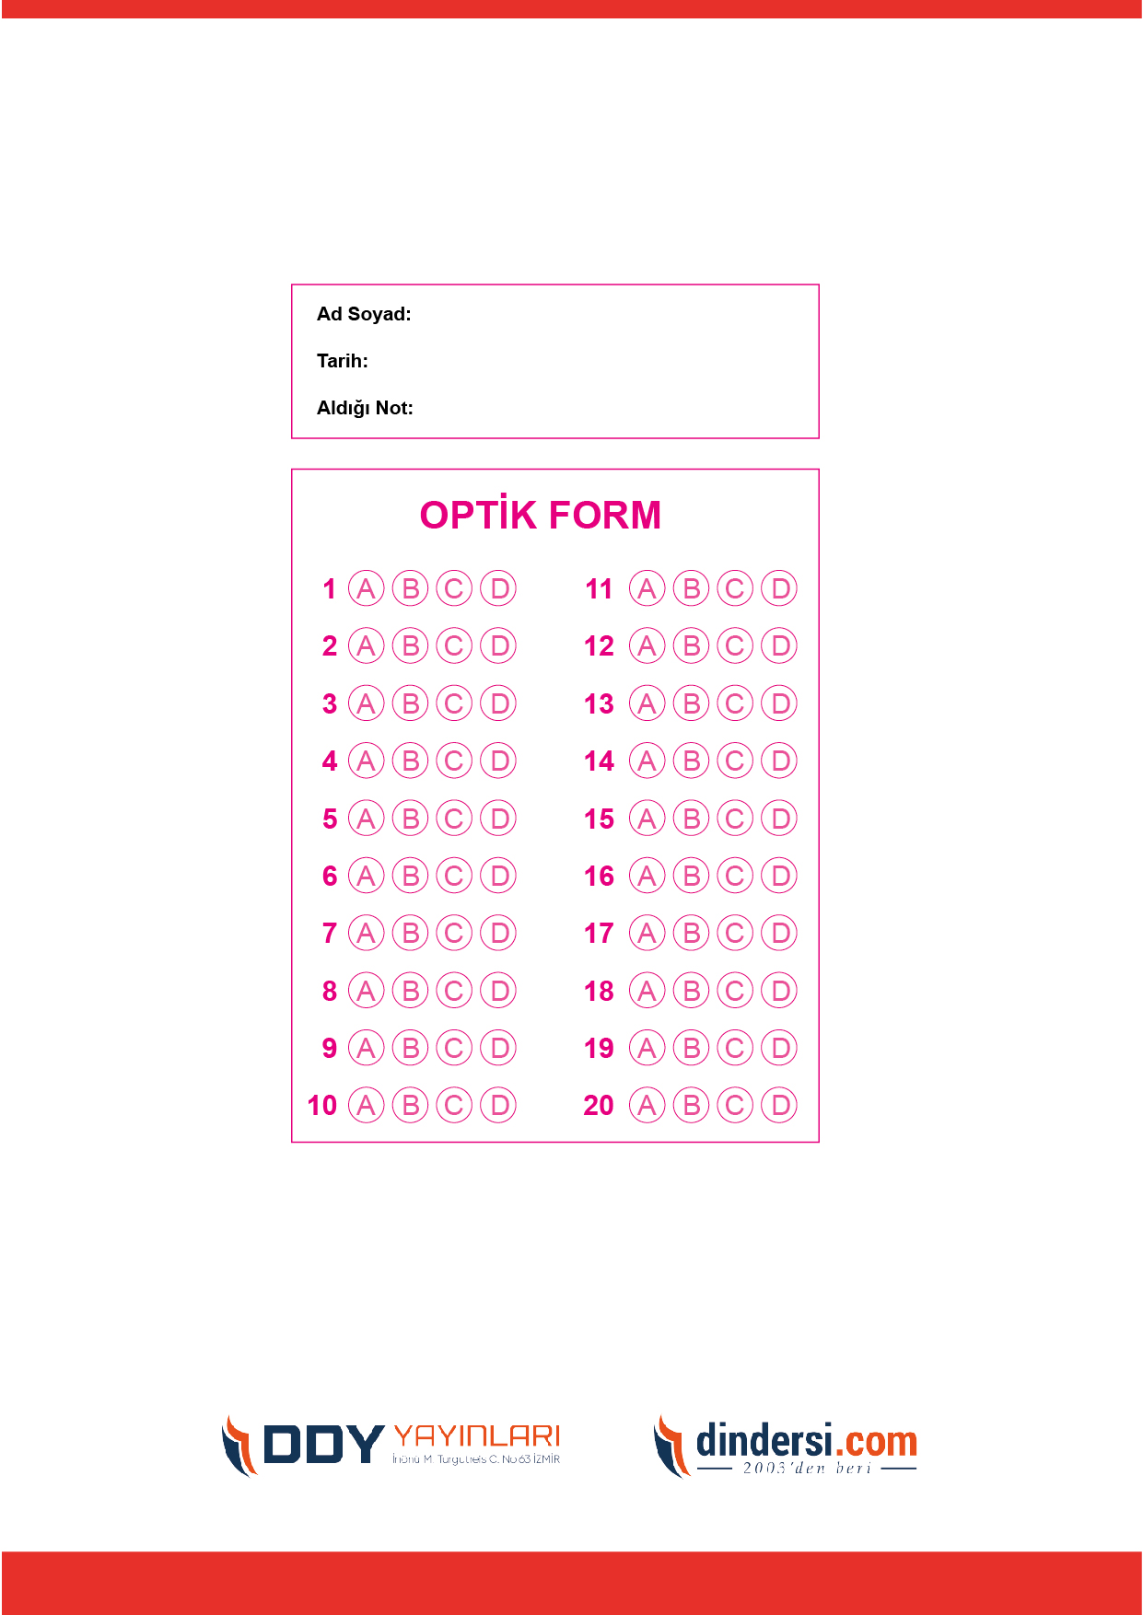

***DİĞER SINAVLAR İÇİN TIKLAYINIZ.***

